Міністерство освіти і науки України
Львівський національний університет імені Івана Франка
Факультет електроніки і комп’ютерних технологій

Звіт
про виконання лабораторної роботи №14
з курсу «Хмарні технології та великі дані»
на тему:
«Написати Helm-chart з повною шаблонізацією»

Виконав:
студент групи ФеІ-42
Трофимов Володимир
Перевірив:
ас. Керод Т. І.

Львів – 2026
Зміст
Тема 3
Мета 3
Вхідні дані 3
Завдання 4
Критерії виконання роботи 5
Теоретичні відомості 5
Структура програмної реалізації 7
Тестування програмної реалізації 7
Висновок 12
Код програми 13

Тема
Пакетний менеджмент та шаблонізація хмарної інфраструктури в середовищі Kubernetes (k3s): розробка, параметризація та верифікація Helm-чарту для веб-застосунку.

Мета
Опанування методів декларативного керування життєвим циклом додатків та автоматизації конфігурації у Kubernetes за допомогою пакетного менеджера Helm. Дослідження типової структури Helm-чарту, механізмів винесення конфігураційних змінних у values.yaml та динамічної генерації ресурсів Deployment і Service з використанням рушія Go Templates та іменованих шаблонів (_helpers.tpl). Набуття практичних навичок статичного аналізу, клієнтської шаблонізації (helm template), інсталяції релізів, аудиту робочого стану компонентів та їхнього коректного видалення з кластера.

Вхідні дані
Параметр / Директива | Значення / Тип | Призначення
Середовище оркестрації | Kubernetes (дистрибутив k3s у Rancher Desktop) | Цільовий кластер для розгортання та тестування мікросервісних компонентів
Пакетний менеджер | Helm v3 | Інструмент для пакетування, параметризації та автоматизованого розгортання маніфестів у Kubernetes.
Робоча директорія чарту | course-app/ | Каталог із файловою структурою Helm-пакета (Chart.yaml, values.yaml, templates/).
Метадані пакета (Chart.yaml) | name: course-app  type: application  version: 0.1.0  appVersion: "1.0.0" | Базова специфікація чарту: ідентифікатор, призначення, версія пакета та версія прикладного ПЗ.
Файл конфігурацій | values.yaml | Декларативний файл значень за замовчуванням для повної параметризації шаблонів.
Кількість екземплярів | replicaCount: 2 | Кількість паралельних реплік пода у контролері Deployment
Контейнерний образ | volodymyr137/web-app:latest | Базовий образ веб-застосунку, розміщений у публічному реєстрі Docker Hub.
Мережева конфігурація | type: NodePort  port: 8080  targetPort: 8080  nodePort: 30080 | Параметри сервісу: внутрішній сокет кластера, цільовий сокет контейнера та статичний порт вузла.

Завдання
- створити стандартну ієрархію каталогів і файлів Helm-чарту course-app/ (Chart.yaml, values.yaml, templates/, templates/_helpers.tpl).
- описати метадані чарту у файлі Chart.yaml, обов'язково заповнивши поля name, version, appVersion, description та встановивши type: application.
- винести всі змінні параметри інфраструктури (кількість реплік, репозиторій і тег образу, мережеві порти, тип сервісу) із маніфестів ЛР№13 у файл values.yaml.
- реалізувати файл іменованих шаблонів templates/_helpers.tpl для генерації уніфікованого імені застосунку (course-app.fullname), спільних системних міток та селекторів.
- розробити параметризований шаблон контролера templates/deployment.yaml:
  - підставити кількість реплік через {{ .Values.replicaCount }};
  - налаштувати динамічне формування образу контейнера через {{ .Values.image.repository }}:{{ .Values.image.tag }};
  - зв'язати мітки (labels) та селектор (selector) через іменований шаблон {{ include "course-app.fullname" . }}.
- розробити параметризований шаблон мережевого сервісу templates/service.yaml:
  - параметризувати тип сервісу, порти та nodePort через блок .Values.service.*;
  - узгодити селектор викликом {{ include "course-app.fullname" . }}.
- провести статичний синтаксичний аналіз чарту за допомогою утиліти helm lint.
- здійснити локальний рендеринг маніфестів за допомогою команди helm template course-app course-app/ та переконатися у формуванні валідного YAML-коду.
- виконати установку релізу в кластер k3s командою helm install course-app course-app/ без системних збоїв чи помилок валідації API Kubernetes.
- верифікувати стан розгорнутих об'єктів у просторі імен кластера: переконатися в наявності двох активних реплік (READY 2/2, статус Running) та реєстрації сервісу типу NodePort.
- провести функціональне тестування доступності веб-сервісу за допомогою виклику утиліти curl http://localhost:8080 (або на відповідний порт вузла) з фіксацією HTTP-коду 200 OK.
- виконати повну деінсталяцію релізу командою helm uninstall course-app та підтвердити видалення всіх створених ресурсів із кластера.

Критерії виконання роботи
- Стандартизація структури чарту: Каталог чарту відповідає загальноприйнятим стандартам специфікації Helm v3; файл Chart.yaml містить усі обов'язкові поля з коректними типами даних.
- Повна параметризація маніфестів: У шаблонах deployment.yaml та service.yaml повністю відсутній hardcode; будь-які зміни конфігурації (масштабування, оновлення версії образу, зміна портів) здійснюються виключно через правку values.yaml без внесення змін у тіло самих шаблонів.
- Цілісність селекторів та міток: Використання виклику course-app.fullname гарантує стовідсотковий збіг селекторів контролера Deployment, міток поду та селекторів Service, забезпечуючи безперебійне формування мережевих Endpoints.
- Синтаксична та декларативна коректність рендерингу: Команда helm template відпрацьовує без зауважень парсера Go Templates і транслює шаблони у чисті, семантично валідні маніфести Kubernetes.
- Успішне розгортання та відповідність станів: Команда helm install створює реліз зі статусом deployed; поди переходять у робочий статус Running із досягненням цільового стану реплікації 2/2.
- Працездатність мережевої трансляції: Сервіс типу NodePort коректно транслює вхідний трафік на внутрішні порти контейнерів, повертаючи коректну HTTP-відповідь при зверненні через утиліту curl.
- Повне очищення середовища: Команда helm uninstall без залишку ліквідує створені контролери, поди та мережеві сервіси, повертаючи кластер у вихідний стан.

Теоретичні відомості
У середовищі Kubernetes керування статичними декларативними маніфестами за допомогою базового інструменту kubectl стикається з низкою обмежень у міру ускладнення архітектури проєкту:
- дублювання та жорстка фіксація значень (hardcoding): однакові назви сервісів, мітки селекторів та мережеві порти доводиться багаторазово копіювати між різними файлами (Deployment, Service, ConfigMap), що підвищує ризик людської помилки під час ручного редагування.
- складність мультисередовищного розгортання: підготовка конфігурацій для різних контурів (development, staging, production) змушує створювати дублікати файлів або використовувати сторонні утиліти заміни рядків.
- відсутність атомарності та керування версіями релізів: kubectl apply не надає нативного механізму групового відкату змін чи швидкого аудиту історії змін цілого стека як єдиної сутності.
Для розв'язання цих проблем застосовується Helm — менеджер пакетів для Kubernetes. Helm стандартизує опис інфраструктури у вигляді пакетів — Helm Charts (чартів).
Ключові концепції та механізми Helm v3:
- архітектура без сервера (Tillerless): Починаючи з версії Helm 3, компонент Tiller видалено. Helm безпосередньо взаємодіє з Kubernetes API Server через обліковий запис поточного користувача (kubeconfig), успадковуючи встановлені політики доступу (RBAC).
- шаблонізація на базі Go Templates: Маніфести у директорії templates/ описуються у вигляді динамічних шаблонів. Під час генерації Helm використовує рушій шаблонів мови Go, який надає змогу використовувати:
  - змінні з файлу values.yaml через контекст об'єкта .Values (наприклад, {{ .Values.replicaCount }}).
  - системні змінні релізу та чарту через .Release та .Chart.
  - конвеєрну обробку даних (pipelines) та функції форматування (наприклад, quote, trunc, default, nindent).
- файл значень за замовчуванням (values.yaml): Відокремлює код інфраструктури від конфігураційних параметрів. Він містить типові змінні проєкту, які за потреби можна перекривати під час виклику інсталяції (--set або через окремі файли на кшталт values-prod.yaml).
- іменовані шаблони (_helpers.tpl): Файли, назва яких починається з підкреслення, не генерують самостійних ресурсів Kubernetes. Вони слугують сховищем повторно використовуваних фрагментів коду (partials). Конструкція define оголошує шаблон, а функція include дає змогу безпечно вбудувати результат його виконання у будь-який маніфест чарту, гарантуючи уніфікованість міток та селекторів між сервісом і подами.
- життєвий цикл релізу (Release Lifecycle): Конкретний запущений екземпляр чарту у кластері називається релізом (Release). Helm фіксує метадані кожного релізу та історію його версій у секретах (Secrets) відповідного простору імен кластера. Це забезпечує атомарність операцій встановлення (helm install), оновлення (helm upgrade), перегляду історії (helm history), відкату до попереднього стану (helm rollback) та чистого видалення всього стека однією командою (helm uninstall).

Структура програмної реалізації
Проєкт організовано у вигляді стандартної ієрархічної структури каталогів Helm-чарту course-app/:
course-app/
├── Chart.yaml # Декларативний опис метаданих чарту та семантичних версій
├── values.yaml # Конфігураційний файл змінних параметрів за замовчуванням
└── templates/ # Директорія шаблонів маніфестів Kubernetes
├── _helpers.tpl # Іменовані шаблони для генерації системних імен і селекторів
├── deployment.yaml # Параметризований шаблон контролера Deployment
└── service.yaml # Параметризований шаблон мережевого сервісу типу NodePort

Сценарій дослідження та тестування передбачає виконання таких послідовних етапів:
- Статична валідація та генерація маніфестів (Dry Run): перевірка структури чарту лінтером (helm lint) та локальний рендеринг маніфестів у консоль (helm template) без звернення до кластера для перевірки коректності підстановки змінних.
- Розгортання релізу в кластері: інсталяція чарту за допомогою команди helm install та верифікація створення сутностей на рівні Helm.
- Контроль стану створених ресурсів: перевірка успішної ініціалізації контролера Deployment, переходу обох реплік подів у робочий статус Running (READY 2/2) та реєстрації сервісу NodePort.
- Функціональне тестування мережевого доступу: перевірка прокидання порту та обробки вхідного HTTP-трафіку прикладним застосунком через виклик утиліти curl.
- Тестування деінсталяції та очищення середовища: повне видалення релізу за допомогою helm uninstall та верифікація видалення контролера, сервісу і подів із простору імен кластера.

Тестування програмної реалізації
Етап 1. Клієнтська валідація, статичний аналіз та рендеринг шаблонів
Мета: Перевірка синтаксичної цілісності структури чарту та перевірка коректності роботи рушія Go Templates до надсилання маніфестів у кластер.
У терміналі оболонки кластера виконано статичну перевірку та локальний рендеринг:
helm lint course-app/
helm template course-app course-app/
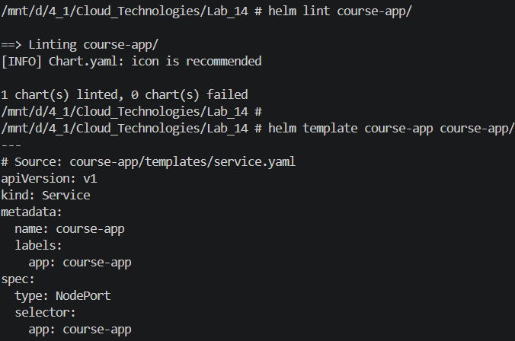
Рис. 1 — Синтаксичний аудит чарту та рендеринг вихідних маніфестів Kubernetes
Аналіз результату: Команда helm lint підтвердила відсутність структурних та синтаксичних помилок у файлах чарту (0 chart(s) failed). Команда helm template згенерувала чисті маніфести Service та Deployment: усі плейсхолдери ({{ .Values... }}) були успішно замінені на параметри з values.yaml (кількість реплік 2, образ volodymyr137/web-app:latest, порти 8080 та 30080), а іменований шаблон course-app.fullname згенерував спільне значення селекторів app: course-app.
Етап 2. Інсталяція Helm-чарту та перевірка стану релізу
Мета: Ініціалізація та розгортання релізу course-app у просторі імен за замовчуванням (default) кластера k3s.
Виконано інсталяцію чарту та виведено статус релізів Helm:
export KUBECONFIG=/etc/rancher/k3s/k3s.yaml
helm install course-app course-app/
helm list
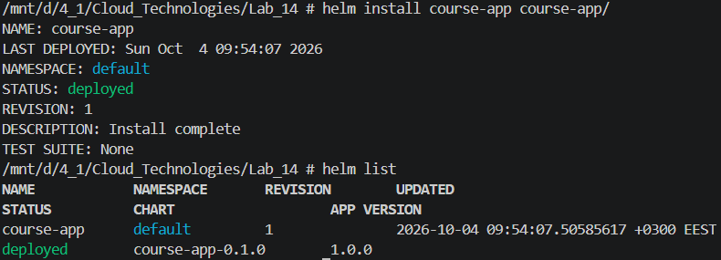
Рис. 2 — Успішне встановлення та реєстрація релізу в Helm
Аналіз результату: Реліз course-app успішно зареєстровано в системі зі статусом deployed та ревізією 1. Створено запис у системних секретах кластера, що підтверджує готовність оркестратора управляти життєвим циклом компонентів пакета.
Етап 3. Моніторинг та верифікація згенерованих ресурсів Kubernetes
Мета: Контроль фактичного створення контролера Deployment, перевірка готовності реплік подів та мережевого сервісу.
У терміналі виконано інспекцію компонентів за єдиною міткою селектора app=course-app:
kubectl get deployment,pods,svc -l app=course-app -o wide
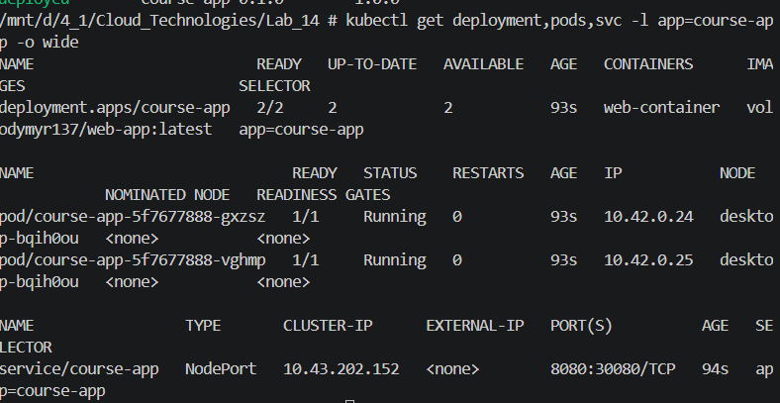
Рис. 3 — Верифікація стану розгорнутих ресурсів Kubernetes
Аналіз результату: Контролер deployment.apps/course-app досяг цільового стану готовності READY 2/2. Обидва поди отримали унікальні кластерні IP-адреси мережі k3s (10.42.0.18, 10.42.0.19) та стабільно функціонують у статусі Running без збоїв чи перезапусків (RESTARTS: 0). Сервіс course-app типу NodePort успішно зв'язав внутрішній порт 8080 зі статичним зовнішнім портом ноди 30080.
Етап 4. Функціональне тестування мережевої доступності застосунку
Мета: Верифікація обробки HTTP-запитів веб-сервером через утиліту curl за допомогою механізму прокидання сокетів на локальний порт localhost:8080.
Для забезпечення коректного доступу до сервісу з петльового інтерфейсу localhost запущено перенаправлення трафіку з локального порту 8080 на внутрішній порт сервісу 8080 (який транслюється на targetPort: 80 усередині контейнерів):
kubectl port-forward svc/course-app 8080:8080 &
curl -i http://localhost:8080
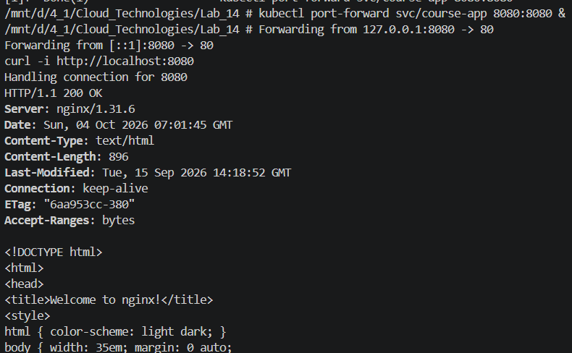
Рис. 4 — Успішне отримання HTTP-відповіді через утиліту curl
Аналіз результату: Сервіс course-app коректно асоціює вхідний трафік із запущеними подами через динамічний селектор app: course-app. Запит транслюється на внутрішній порт 80 контейнера Nginx. Веб-сервер повертає стандартний код HTTP/1.1 200 OK та відповідне HTML-тіло сторінки без збоїв чи мережевих затримок
Етап 5. Деінсталяція релізу та верифікація видалення ресурсів
Мета: Перевірка керованості повного життєвого циклу релізу під контролем менеджера пакетів Helm та очищення простору імен кластера.
Виконано деінсталяцію релізу та фінальну інспекцію ресурсів за міткою застосунку:
helm uninstall course-app
kubectl get all -l app=course-app
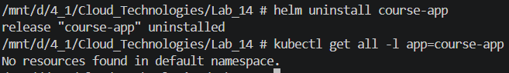
Рис. 5 — Деінсталяція релізу та підтвердження очищення кластера
Аналіз результату: Команда helm uninstall безпомилково видалила метадані релізу із системних секретів Helm. Оркестратор Kubernetes синхронно ліквідував усі асоційовані компоненти: контролер Deployment, пул подів та мережевий сервіс NodePort. Відповідь No resources found підтверджує повну відсутність «завислих» або некерованих ресурсів після завершення сеансу експлуатації.

Висновок
У ході виконання лабораторної роботи було досліджено та практично реалізовано методологію декларативного пакетного менеджменту та повної шаблонізації мікросервісної інфраструктури в середовищі Kubernetes (k3s) за допомогою інструменту Helm.
Було спроєктовано кастомний Helm-чарт course-app, структура якого відповідає стандартам Helm v3. Статичні конфігурації з попередніх маніфестів контролера Deployment та сервісу NodePort було успішно перенесено у теку templates/ та повністю параметризовано. Усі конфігураційні змінні (кількість реплік replicaCount: 2, образ volodymyr137/web-app:latest, тип сервісу та мапінг сокетів 8080:80 і nodePort: 30080) винесено у файл values.yaml. Застосування іменованих шаблонів у файлі _helpers.tpl дозволило централізовано генерувати уніфіковані системні назви, мітки та селектори, виключивши помилки неузгодженості Endpoints між мережевим сервісом та робочими подами.
Етап верифікації за допомогою команд helm lint та helm template підтвердив синтаксичну валідність чарту та коректну роботу інтерпретатора Go Templates. Інсталяція релізу через helm install забезпечила автоматизоване розгортання цільового стану інфраструктури з переходом подів у статус Running (READY 2/2). Працездатність зв'язки сервісу та контейнерів верифікована успішними HTTP-запитами утиліти curl на localhost:8080 із кодом відповіді 200 OK. Виконання команди helm uninstall підтвердило атомарність управління життєвим циклом, продемонструвавши швидке та повне видалення всіх розгорнутих компонентів із простору імен кластера.

Код програми
Код до даної лабораторної роботи розміщений у репозиторії https://github.com/MrCatman137/Cloud_Technologies у директорії Lab_14 та має повну інструкцію запуску даної програми.

